- Изучить количественный и качественный состав микрофлоры кожи рук.
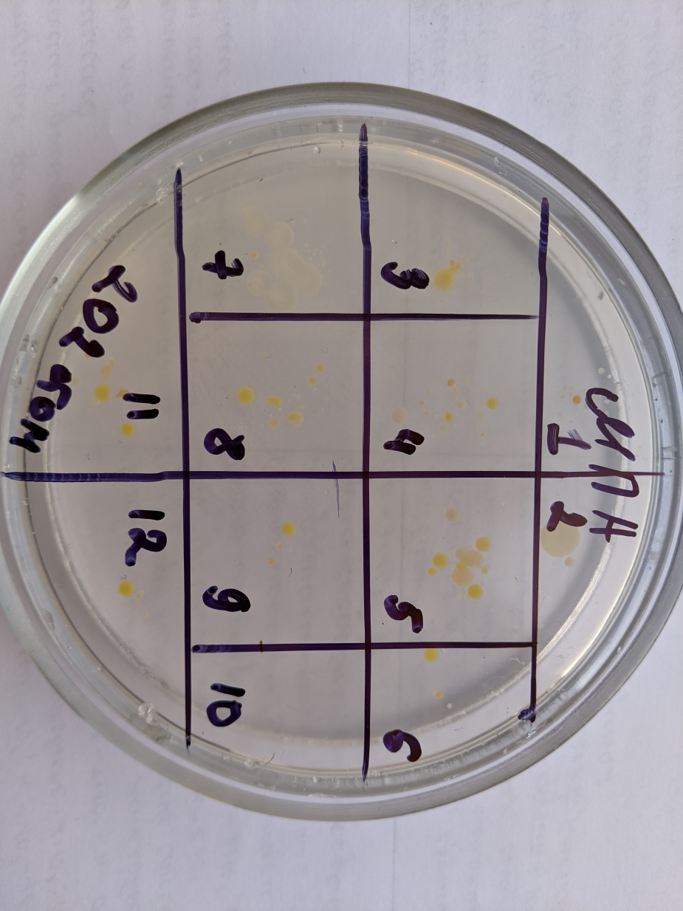
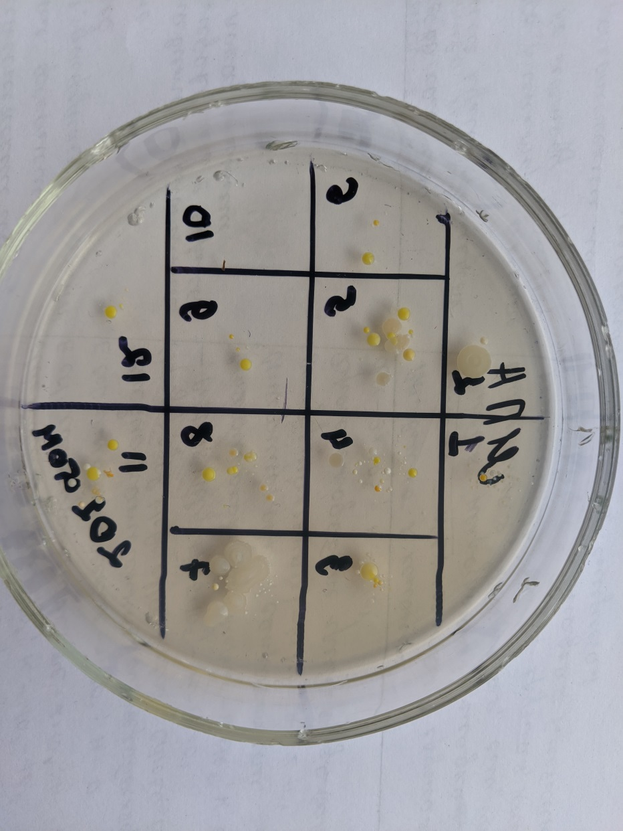
№ колонии | Описание колонии | Количество колоний

